中共香格里拉市卫生健康局机关支部
简 报

市卫生健康局机关支部 2020年11月10日香格里拉市卫健系统开展“健康小屋
伴你行”志愿服务活动
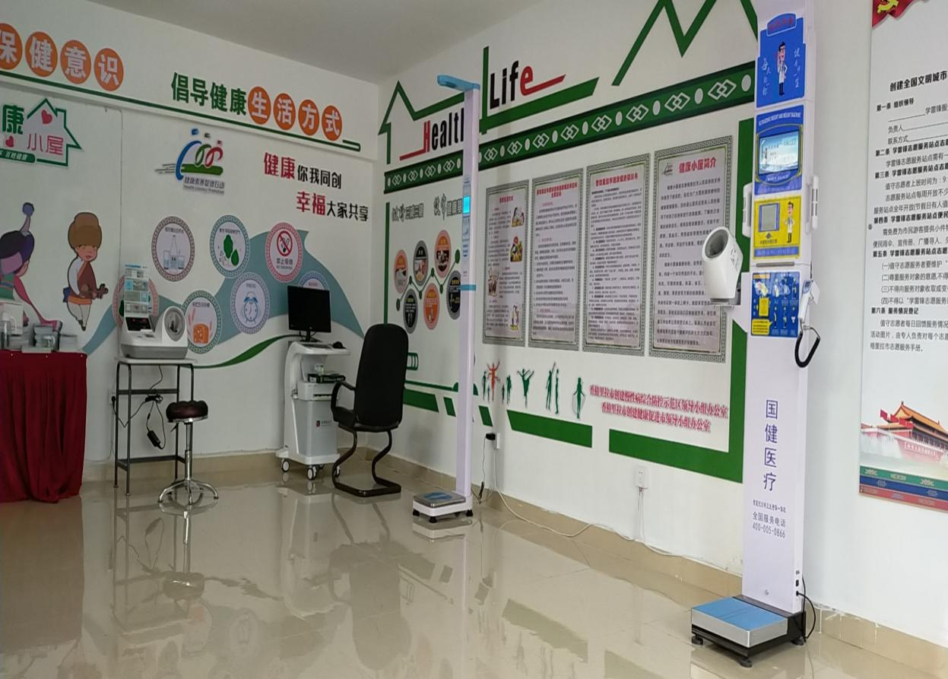
2020年9月3日开始，卫健局党委5个支部全体党员，每晚安排2名党员到香巴拉公园活动广场“健康小屋”开展志愿服务活动，每晚18:30如约开门，迎接前来参加健康查体的居民群众。在健康小屋里,居民可享受免费就诊、健康体检(测体温、测血压、量血糖)、高龄优生优育咨询、常见病治疗预防知识等内容。
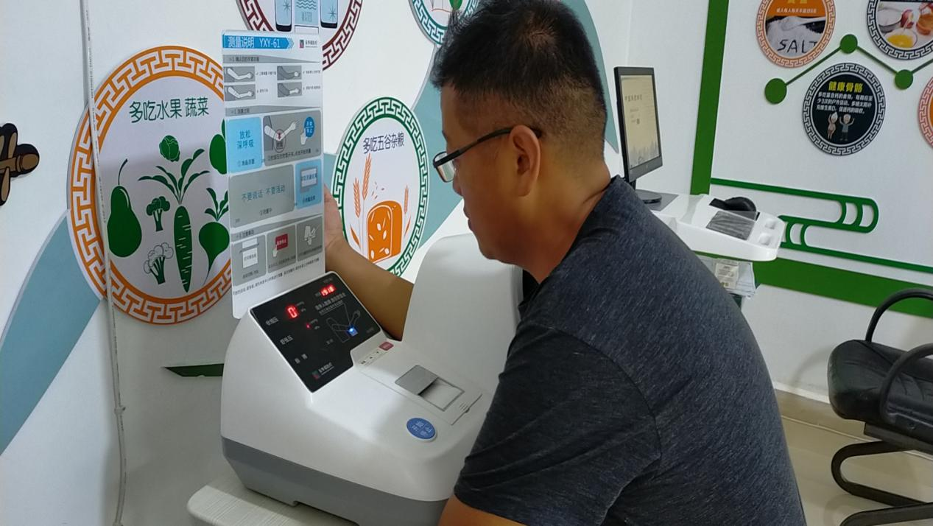
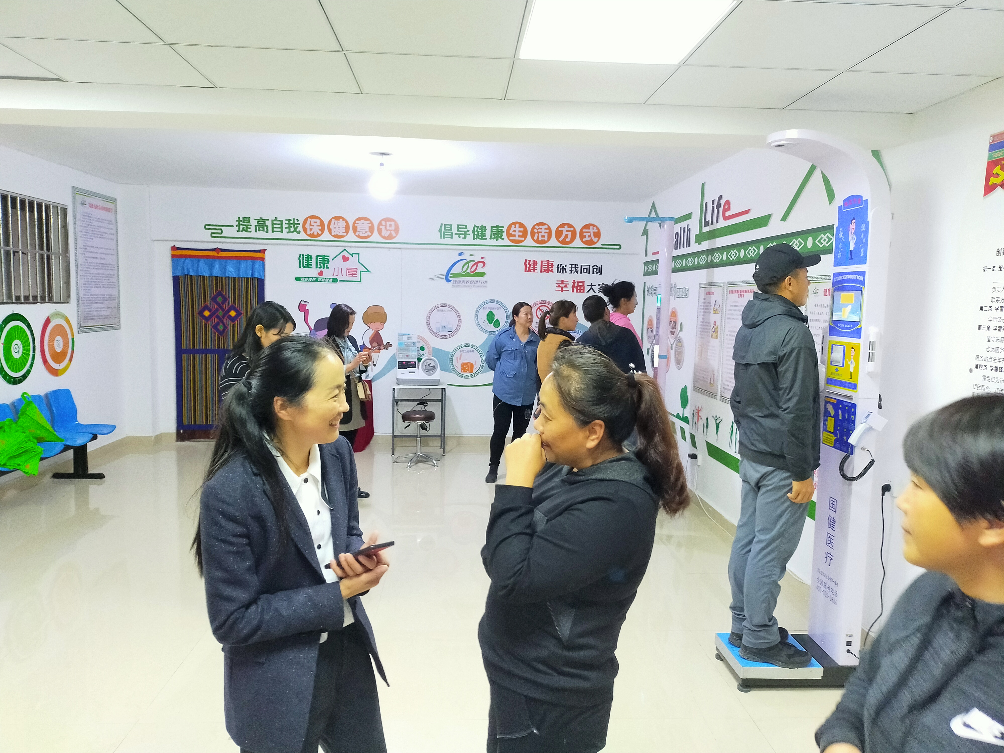
“叔叔，现在秋天了，您要注意多吃清凉爽口的最好,也可以用桑叶、菊花泡水喝，饮食要清淡，保持心情愉快。”医护人员一边认真地为居民测量体温、测血压血糖等常规检查，一边细致地告诉居民平时饮食需要注意的问题，耐心地解答他们提出的问题，并对检查中发现的问题提出预防措施及治疗意见。
香巴拉公园活动广场“健康小屋”送健康活动的持续开展，引导中老年人树立健康的生活理念和生活方式，提高了居民群众的生活品质，为大家的居家健康提供了保障，弘扬了中华民族敬老、爱老精神，体现了妇幼人的人文关怀。

